# 

**Grand Psychedelic Space Voyage Experiment**

**Grupp 23**

**Projektplan**

**V 1.0**

**2017-03-24**

# Dokumenthistorik

|  |  |  |  |
| --- | --- | --- | --- |
| Datum | Version | Beskrivning | Författare |
| 17-03-14 | <0.1> | Första utkastet | Miran Amin  Nils Lindkvist  Oskar Lloyd  Petter Månsson |
| 17-03-16 | <0.2> | Förändingar i första utkastet. Milstolpar, omfattning, process, syfter, mål, målgrupp, produktbeskrivning och risker. | Oskar Lloyd  Petter Månsson |
| 17-03-21 | <0.3> | Grovplanering gjord. | Miran Amin  Nils Lindkvist  Oskar Lloyd  Petter Månsson |
| 17-03-21 | <0.4> | Tagit bort förklaringa och lagt till ganttschema och riskdiagram. | Petter Månsson  Miran Amin |
| 17-03-24 | <1.0> | Formaterat om efter feedback från Farid och lagt till ord i ordlista | Petter Månsson |
|  |  |  |  |

**Innehåll**

Dokumenthistorik 2

Projektplan 4

Syfte 4

Ordlista 4

Referenser 4

Översikt av projekt 5

Syfte 5

Omfattning 5

Mål 5

Produkt 6

Produktbeskrivning 6

Målgrupp 6

Process 7

Utvecklingsprocess 7

Bemanning och ansvarsområden 7

Planering 8

Grovplan 8

Milstolpar 11

Gantt-schema 12

Riskanalys 13

Identifierade risker 13

Riskdiagram 14

# Projektplan

# Syfte

Detta dokument redogör för projektets planering. Dokumentet innehåller veckoplanering, beskrivning av produkten, syfte och mål med projektet, riskanalys, förklaring av målgrupp och projektets intressenter.

# Ordlista

VoV Verifiering och valideringsdokument

XP Extreme Programming(agil metod)

# Referenser

### [1]SCHWABER, K.

#### **Agile project management with scrum**

Schwaber, Agile project management with scrum, 1st edition Microsoft Press, [ISBN](https://en.wikipedia.org/wiki/International_Standard_Book_Number) [978-0-7356-1993-7](https://en.wikipedia.org/wiki/Special:BookSources/978-0-7356-1993-7).2004, pp. 7-9.

### [2]TSUI, F. F., KARAM, O. AND BERNAL, B.

#### **Essentials of software engineering**

F. Tsui, O. Karam and B. Bernal, *Essentials of software engineering*, 3rd ed. John & Bartlett Learning, 2014, p. 88. ISBN-13: 9781449691998

<referens>

# Översikt av projekt

## Syfte

Projektet ämnar utveckla en produkt som gör det möjligt att uppleva musik visuellt. Projektet syftar att driva kreativ och personlig kompetensutveckling. Produktens syfte är att skapa glädje hos användaren och framkalla ett rus genom att visa olika mönster i takt till musik i ett fönster.

## Omfattning

En produkt skall utvecklas som kan omvandla digitalt ljud till bytedata som sedan kan manipuleras för att skapa mönster som visas i takt till ljudet. Kravdokument, verifierings och valideringsdokument och ett designdokument kommer produceras utöver denna projektplan.

Var projektmedlem har ett ansvar att utbilda sig inom Java, Processing och Android. Projektet utförs i 4 sprintar. I sluter av varje sprint kommer en version av produkten att släppas.

Projektet kommer utföra granskning av kod och samtliga dokument. Projektet kommer inte att utforma en manual eller ta hänsyn till drift efter lansering.

Produktens design och krav kommer beslutas av projektets deltagare då deras kreativa process ligger i fokus.

## Mål

Samtliga projektdeltagare har utvecklat sin kompetens inom Java och Android.

En färdigutvecklad produkt finns, som en användare kan nyttja på en fest för att förhöja stämningen eller i ensamhet använda produkten för att slappna av.

# Produkt

## Produktbeskrivning

Projektet ämnar utveckla en produkt som visualiserar musik till rörliga bilder eller former. Detta möjliggör att musiken som spelas upp på en enhet kan intas visuellt. Visualisering skapas genom att information läses in i Java från en ljudfil och frekvenserna omvandlas till bytes. Den data kan då matas in i en algoritm som ritar upp ett mönster i fönster. Produkten skall innehålla ett bibliotek av mönster. Produkten skall utvecklas som en Android-applikation.

## Målgrupp

Målgruppen är personer som är musikintresserade och vill kunna uppleva musiken på annat sätt än att endast lyssna. Eftersom slutprodukten är tänkt att implementeras i form av en Android-applikation är slutanvändaren någon med en Android-mobiltelefon.

Musikgrupper som vill komplimentera sin föreställning med en extravagant ljusshow skulle med hjälp av produkten kunna visualisera detta.

Konstälskare som uppskattar den kreativa processen.

Då projektet inriktar sig på den personliga kreativiteten så är projektets deltagare en del av målgruppen.

# Process

## Utvecklingsprocess

Projektet använder en egendesignad agil-process med lånade element från etablerade agila-processer.

Par-programmering inspireras ifrån XP[2]. Par-programmeringen kommer ej vara strikt utan kommer ske informellt.

Granskning av dokument och kod kommer ske genom peer-review.

Projektets möten tar inspiration från mötesstrukturen i Scrum[1] med möten fokuserade kring de olika sprintdelarna. Dock med ändrad tidsaspekt. Möten sker samlat på plats och på distans. Projektet kommer att jobba iterativt med inkrementella releaser kopplat till sprintar.

Stor del av projektets kommunikation kommer ske informellt.

Versionshantering sker med hjälp av Github.

Whitebox-testning kommer genomföras.

## Bemanning och ansvarsområden

**Projektmedlemmar:**

**Miran**:

Förkunskaper: Programmeringskunskaper från gymnasiet. Java programmering.

**Nils**:

Förkunskaper: Musiker, Java programmering.

**Oskar**:

Förkunskaper: Musiker, Java och Processing programmering.

**Petter**:

Förkunskaper: Musiker, Java och Processing programmering.

**Roller och ansvar**

1. Designdokument Miran
2. Projektplan Petter
3. Kravdokument Nils
4. VoV-dokument Oskar
5. Dokumentgranskning Miran
6. Whiteboxtestning Oskar, Petter

# Planering

## Grovplan

## Sprint 1

### Vecka 11

Aktiviteter

* Fördjupning inom Processing 5h/p: Varje medlem lägger 5 timmar var fördjupning inom processing, förstå hur man använder sig av det och använder det. Göra övningar som finns på processings hemsida och läsa dokumentation.
* Granskning av ansvarigt dokument 1h/p timmar: Varje medlem granskar det dokument de är ansvariga för så de kan styra arbetet med dem mer effektivt.
* Vecko/discord möte 9h/p: Vecko/discord möte. Beslut fattas. Krav formulering, utformning av projektplan. Planering inför sprint och kommande veckor.
* Processing för android 3h/p: Läsa på om hur processing fungerar i android.

### Vecka 12

Aktiviteter

* Vecko/discord möte 9h/p: Beslut om första version av produkten(börja programmera inför redovisning för första sprinten) om tid finns kolla över VoV och design dokument.
* Dokumentgranskning 1 timme: Dokumentgranskaren kollar så alla dokument innehåller det som de bör inför retrospektmöte. Skall vara gjord onsdag 22/3
* Färdigställa dokument 1 timme: Var ansvarig färdigställer sitt dokument innan retrospektmöte.
* Individuell programmering 8h/p timmar: Programmering med första demo fortskrider. Kan ske i grupp eller individuellt. Bestäms informellt.

## Sprint 2

### Vecka 13

Aktiviteter

* Genomgång av VoV-dokument 2h/p: Ett första utkast kommer genereras på veckomötet
* Designdokument 2h/p: Görs under veckomötet
* Vecko/discord-möte 9h/p: Genomgång av dokumenten och programmering
* Programmering 8h/p: Programmering mot Android enligt designbeslut
* Koll av artefakter 1h/p: Gamla dokument som behöver uppdateras etc.

### Vecka 14

Aktiviteter

* Veckomöte 9h/p: Designbeslut och vidareutveckling av produkt och testning, 1 timme åt arbete med artefakter.
* Programmering 9h/p: Fortsatt utveckling av produkten.

### Vecka 15

Aktiviteter

* Kodgranskning 2 timmar: Granskning utförs av 2 personer
* Dokumentgranskning 2 timmar: Granskning utförs av 2 personer
* Tester enligt VoV 2 timmar: Testning enligt VoV
* Vecko/discord-möte 9h/p: Granskning av kod och dokument utförs.

## Sprint 3

### Vecka 16

Aktiviteter

* Vecko/discord-möte 9h/p: Programmering och granskning av artefakter, ta kontakt med annan grupp för användbarhetstester.
* Programmering 9h/p: Individuell och/eller i grupp.

### Vecka 17

Aktiviteter

* Vecko/discord-möte 9h/p: Testning av kod, planering av användbarhetstestning/analys och white-box
* Programmering 9h/p: Fokus på implementation och testning av must-krav

### Vecka 18

Aktiviteter

* Vecko/discord-möte 9h/p: Genomförande av alla tester.
* Programmering 9/hp: Färdigställande av produkten inför retrospektmöte.

## Sprint 4

### Vecka 19

Aktiviteter

* Vecko/discord-möte 9h/p: Programmering utifrån should-krav.
* Programmering 9h/p: Fortsatt utveckling av produkten.

### Vecka 20

Aktiviteter

* Vecko/discord-möte 9h/p: Programmering och testning.
* Programmering 6h/p: Fortsatt utveckling av produkten.
* Arbete med dokument 3h/p: Granskning och omarbetning av dokument inför slutinlämning

### Vecka 21

Aktiviteter

* Förberedelser inför utställning 10h/p: Programmering och andra förberedelser.
* Sammanställning 8h/p: Sammanställning av projektartefakter inför slutinlämning.

## Milstolpar

### Fördjupning inom processing 21/3-2017

Den planerade fördjupningen av processing skall vara utförd av samtliga medlemmar.

Leverabler:

* Var medlem visar att processing övningar är utförda.

### Första utkast av projektplan 23/3-2017

Projektplan redo för inlämning under sprint 1.

Leverabler:

* Projektplan redo för inlämning.

### Första utkast av krav dokument 23/3-2017

Kravdokument redo för inlämning under sprint1

Leverabler:

* Kravdokument redo för inlämning.

**Demo redo för sprint 1 23/3-2017**

Demo redo för inlämning under sprint 1

Leverabler:

* Demo klar för redovisning.

**Första testningen utförd 11/4-2017**

En första testrunda utförd

Leverabler:

* Genomförda tester

**Första ukast av designdokument 11/4-2017**

Designdokument ska vara redo för granskning inför sprint 2

Leverabler:

* Designdokument redo för granskning

**Första utkast av VoV-dokument 11/4-2017**

VoVdokument ska vara redo för granskning inför sprint 2

Leverabler:

* VoV-dokument redo för granskning

**Första version av produkt släppt 1/5-2017**

Första version av produkten redo för granskning inför sprint 3

Leverabler:

* Första versionen av produkten i sin helhet

**Artefakter färdiga för slutgranskning 18/5-2017**

Samtliga artefakter färdiga för slutgranskning

Leverabler:

* Projektplan
* Kravdokument
* VoV-dokument
* Designdokument
* Källkod

**Produkt färdig för utställning 23/5-2017**

Produkt redo för utställning

Leverabler:

* Produkt redo för utställning.

## Gantt-schema

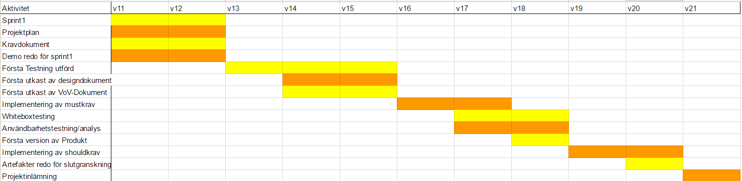Projektets milstolpar har placerats i ett Gantt-schema för att visualisera när delarna skall arbetas på.

# Riskanalys

## Identifierade risker

### Inte följer tidsplan

Projektmedlem följer ej tidsplanering.

Sannolikhet: mellan

Konsekvens: Projektet hamnar efter eller missar deadline.

Handlingsplan: Medlemmar värderar kommunikation högt och ber om hjälp ifall det behövs. Gruppen stöttar varandra för att nå målet. Om risken inträffar så diskuteras detta inom gruppen för att det inte skall upprepas.

### Tappar fokus

Under möten tappas fokus och projektet blir stillastående.

Sannolikhet: Hög

Konsekvens: Projekt står stilla

Handlingsplan: Identifiera så fort som möjligt och då ta en kort paus. Tänk över om det är dags för lunch.

**Feltolkning av krav**

Krav implementeras ej korrekt.

Sannolikhet: mellan

Konsekvens: dålig slutprodukt

Handlingsplan: Innan krav implementeras så skall de diskuteras.

### Förlust av data

Kod eller dokument kan tappas bort.

Sannolikhet: Mellan

Konsekvens: tidsförlust.

Handlingsplan: Alltid commita till github efter ändring.

### Ny version av Processing/Java

Om en ny version av Processing eller Java släpps som gör att funktioner eller kompabilitet ändras.

Sannolikhet: Låg

Konsekvens: Produkt slutar att fungera.

Handlingsplan: Hålla sig uppdaterad med de senaste nyheterna från Processing/Java för att kunna förbereda sig på eventuella ändringar.

## 

## Riskdiagram

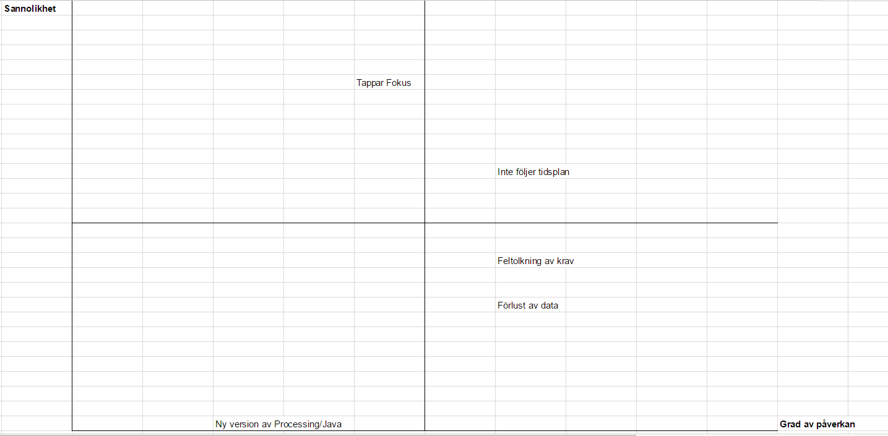Identifierade risker har samlats i ett diagram för att visualisera sannolikhet och grad av påverkan. Y-axeln visar sannolikhet och X-axeln visa grad av påverkan.